6.BOLUM DOGRUSAL CEBIR VE DIFERANSIYEL DENKLEMLER

LİNEER DENKLEM SİSTEMLERİNİN ÇÖZÜMÜ ve RANK KAVRAMI

GİRİŞ

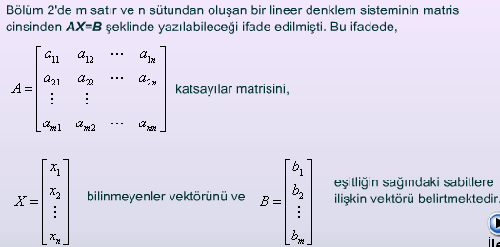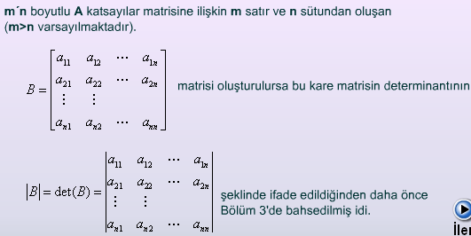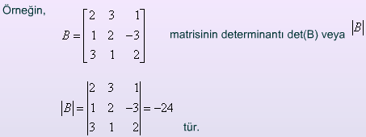

6.1. BİR MATRİSİN RANKI

*m* satır ve *n* sütundan oluşan A matrisini gözönüne alalım.

|  |
| --- |
| Bu matrisin bazı satır ve sütunlarını silmek suretiyle elde edilen *r**r* boyutlu kare matrislerden hiç olmazsa birinin determinantı sıfırdan farklı, fakat *r**r*'den daha yüksek boyutlu kare matrislerden her birinin determinantı sıfır ise *r* sayısına *A* matrisinin **rankı** denir. |

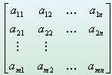

6.1.1. Örnek 1 ve 2

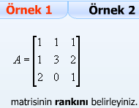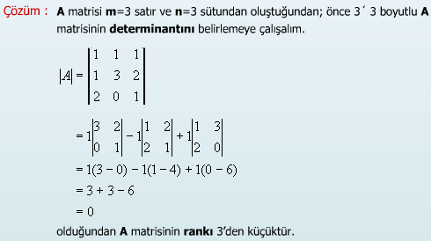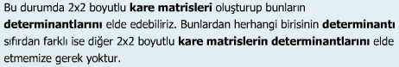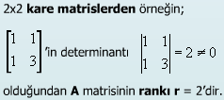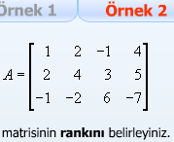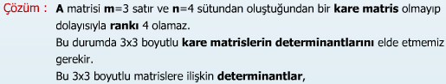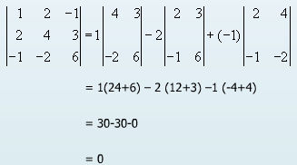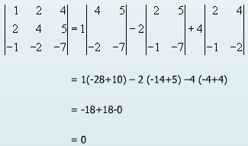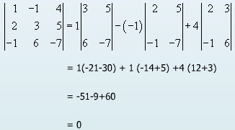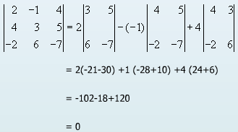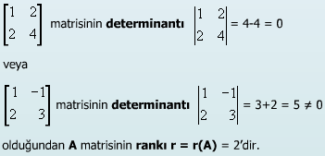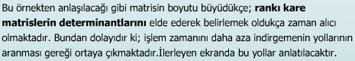

6.1.2. Denk Matrisler Yöntemi

Daha önceki bölümlerde verilen bir *A* matrisinin elementer satır/sütun dönüşümleri yardımıyla bir *B* matrisine dönüştürüldüğü *A* ve *B* matrislerine **Denk matrisler** dendiğinden bahsedilmişti.



6.1.2.1. Örnek 3

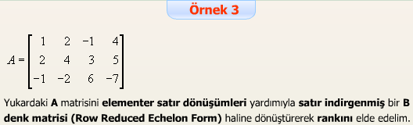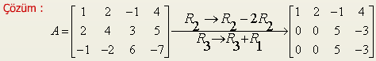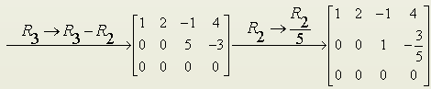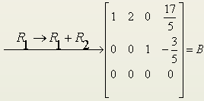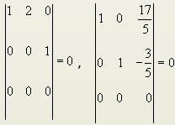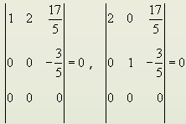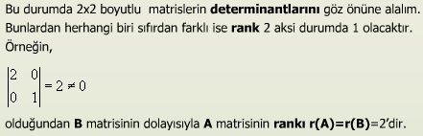

6.1.3. Lineer Bağımsızlık ve Rank

Konuyu hatırlamak için örnekleri inceleyelim.

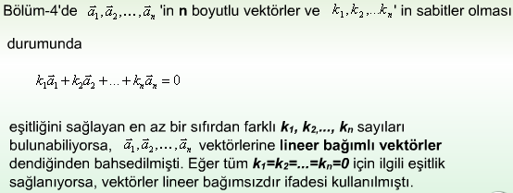

6.1.3.1. Örnek 4, 5 ve 6

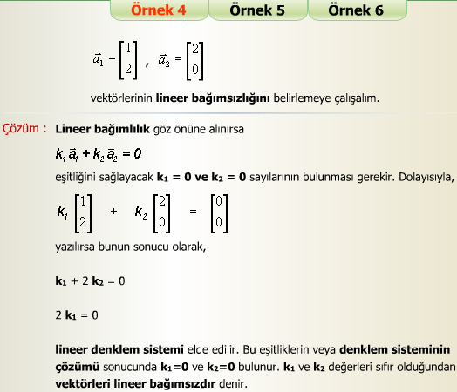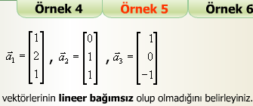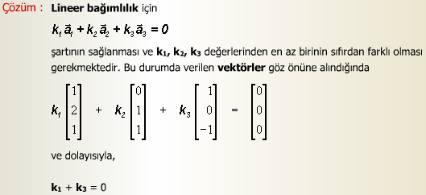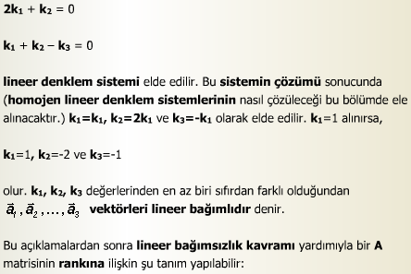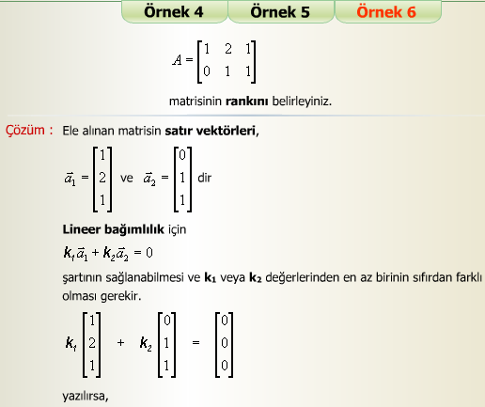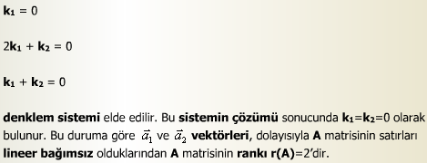

6.2. LİNEER DENKLEM SİSTEMLERİNİN ÇÖZÜMÜ

*m* satır ve *n* sütundan oluşan bir lineer denklem sisteminin ***AX=B*** şeklinde ifade edildiğinden daha önce bahsedilmiş idi.

Sistemin çözümüne ilişkin bazı yöntemler örneğin **Gauss, Gauss-Jordan, Matris tersi, Cramer** gibi ele alınmış ve bilinmeyenler vektörü *X*'e ilişkin çözüm değerleri elde edilmiş idi. Bu bölümde **rank** yardımıyla Lineer denklem sistemlerinin çözümü ele alınacak ve örneklerle konuya açıklık kazandırılmaya çalışılacaktır.

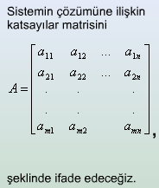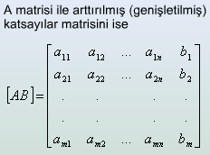

6.3. LİNEER HOMOJEN DENKLEM SİSTEMİ

|  |
| --- |
| ***AX=B*** lineer denklem sisteminin çözümünün mevcut olması için gerek ve yeter şart ***A*** ve [***AB***] matrislerinin ranklarının aynı olmasıdır. |

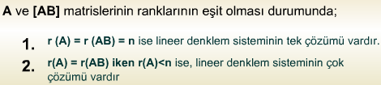

6.3.1. Örnek 7, 8, 9, 10, 11 ve 12

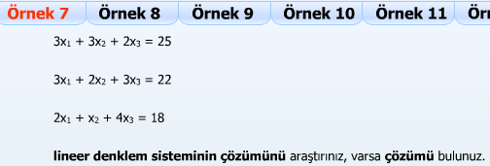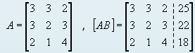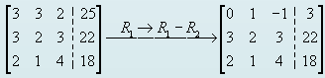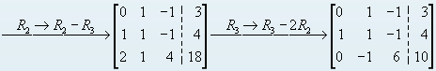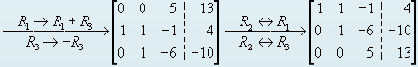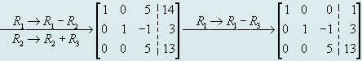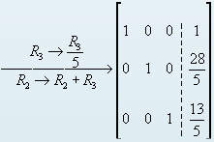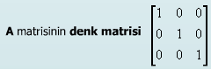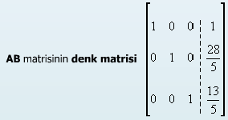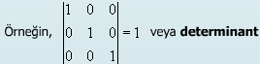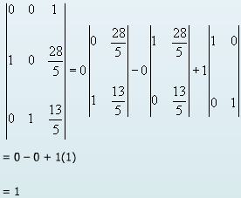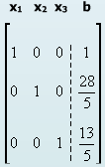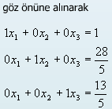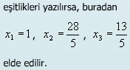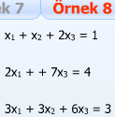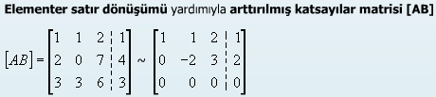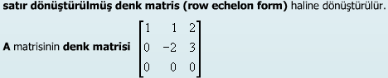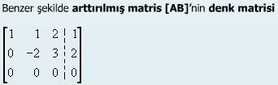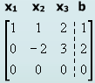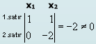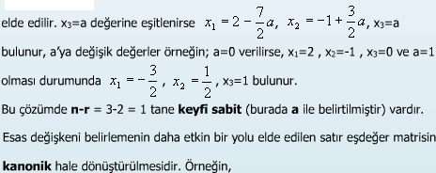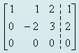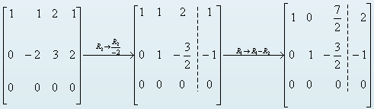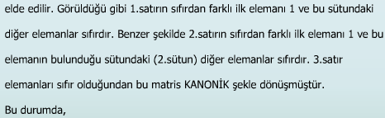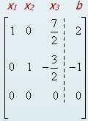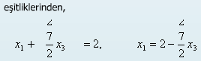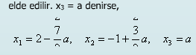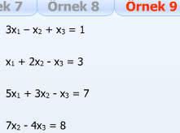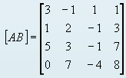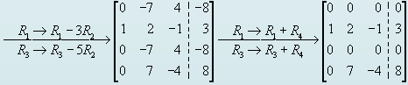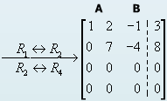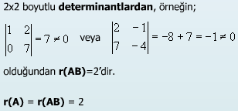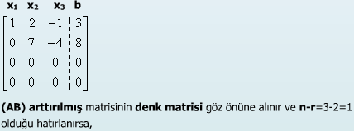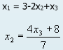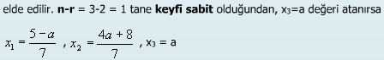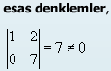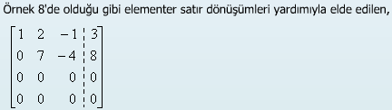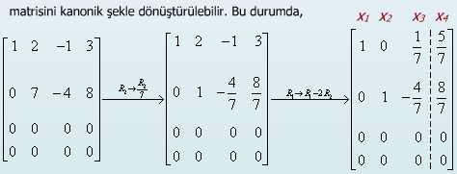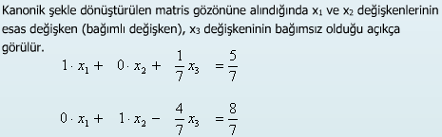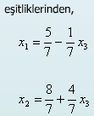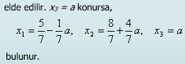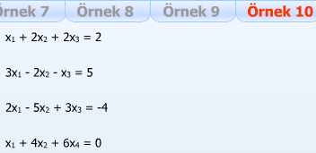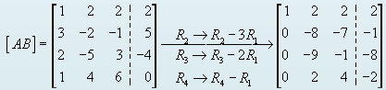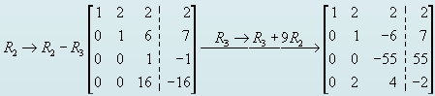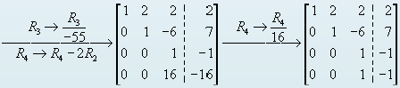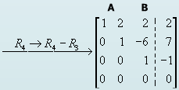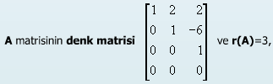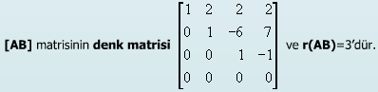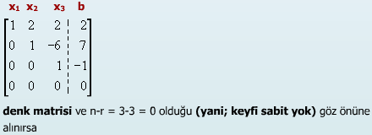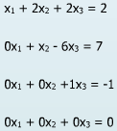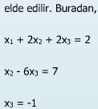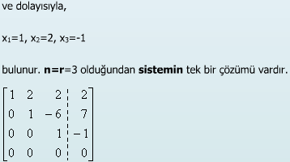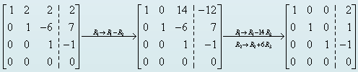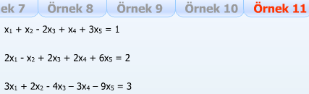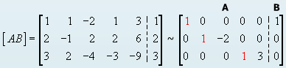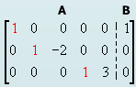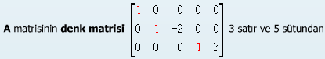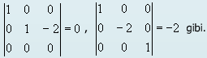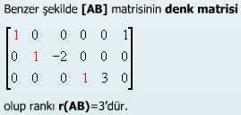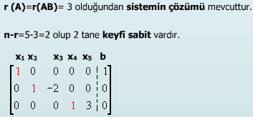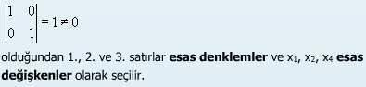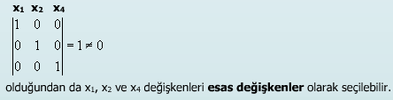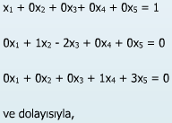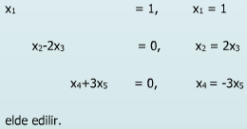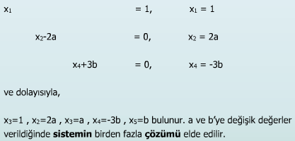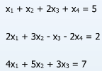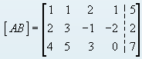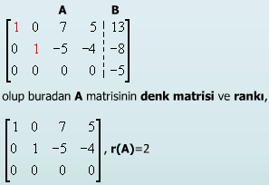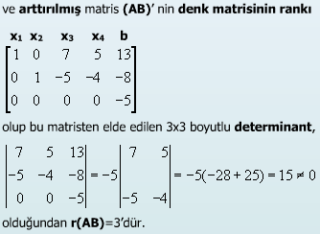

6.3.2. Lineer Homojen Denklem Sistemi

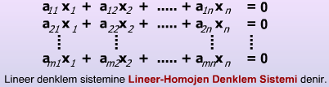

Burada katsayılar matrisi

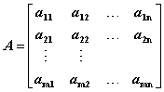

ve arttırılmış (genişletilmiş) matris **[*AB*]** ise **[*A*0]** olup

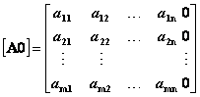

şeklinde ifade edilir. Bilinmeyenler vektörü *x* ise

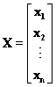

dir.

***A*** ve **[*A*0]** matrislerinin **rankları** birbirine eşit olduğundan, bu sistemin daima ***x*1=*x*2=....=*x*n= 0** olan bir çözümü vardır. Bu çözüme sıfır çözüm (trivial solution) denir.

***AX=*0**

Lineer homojen denklem sisteminin çözümüne ilişkin takip eden sayfalardaki kurallar geçerlidir.

6.3.2.1. Kural 1

|  |
| --- |
| **1.** ***A*** matrisinin rankı, ***r = n*** ise sistemin yalnız sıfır çözümü vardır. |

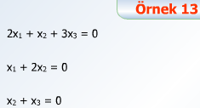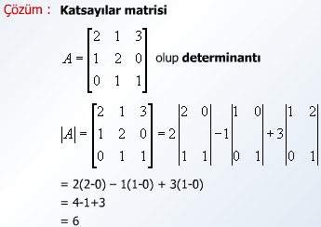

6.3.2.2. Kural 2

|  |
| --- |
| **2.** *A* matrisinin rankı, ***r<n*** ise sıfır çözümden başka çözümler mevcuttur. Bu durumda ***r*** tane esas bilinmeyen (bağımlı değişken) ve ***r*** tane esas denklem seçilir. Seçilme kuralları Homojen olmayan lineer denklem sistemlerinde belirtildiği gibidir. Bu ***r*** tane esas bilinmeyen geriye kalan ***n-r*** tane bilinmeyen cinsinden ifade edilir. Çözümde ***n-r*** tane **keyfi sabit** vardır. |

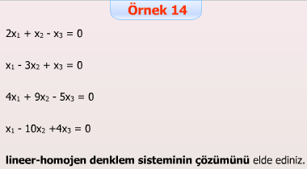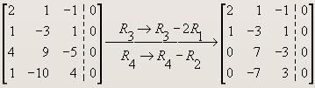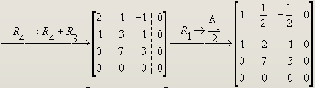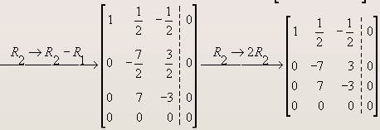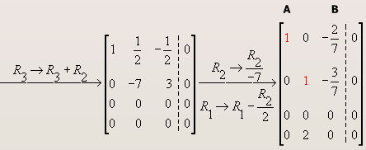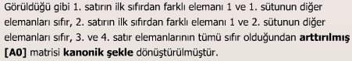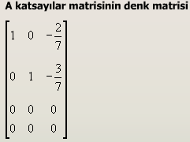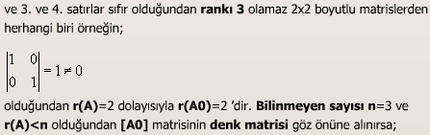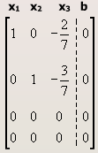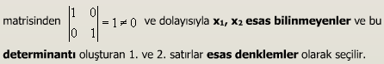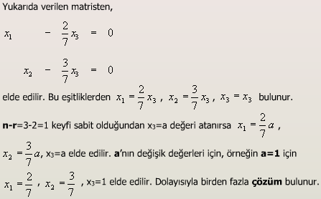

6.3.2.3. Kural 3

|  |
| --- |
| **3.** Denklem sayısı bilinmeyen sayısına eşit ise **(*m=n*)**, sıfır çözümden başka bir çözümün mevcut olma şartı katsayılar determinantının sıfır olmasıdır. |

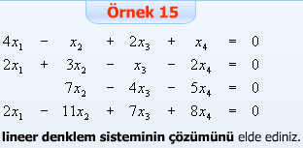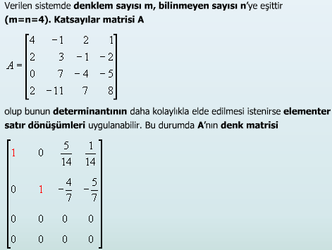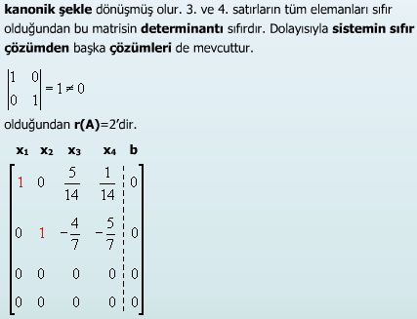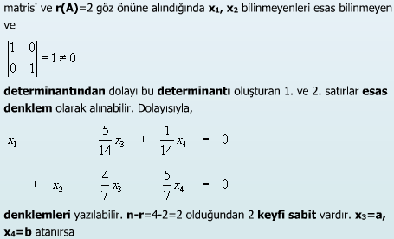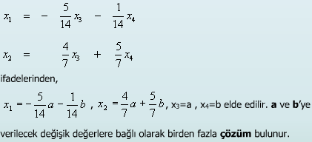

6.3.2.4. Kural 4

|  |
| --- |
| **4.** Denklem sayısı bilinmeyen sayısından az ise yani ***m<n*** ise ***r<n*** olacağından, sistemin sıfır çözümünden başka çözümü mevcuttur. |

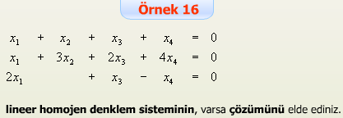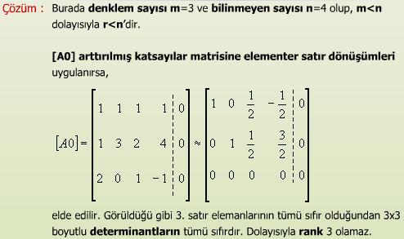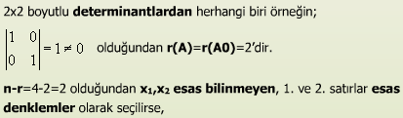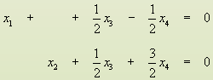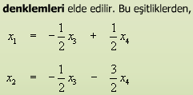

bulunur.



6.4. CRAMER KURALI ve MATRİS TERSİ YÖNTEMLERİ ile LİNEER DENKLEM SİSTEMLERİNİN ÇÖZÜMÜNÜN EDİLMESİ

Lineer Denklem Sistemlerinin çözümü konusuna açıklık kazandırmak ve konunun bütünlüğünü sağlamak amacıyla daha önceki bölümlerde ele alınan Cramer Kuralı ve Matris Tersi Yöntemleri yardımıyla lineer denklem sistemlerinin çözümüne ilişkin bazı örnekler verilecektir.

* **6.4.1. Cramer Kuralı Yardımı ile Lineer Denklem Sisteminin Çözümü**
* **6.4.2. Matris Tersi Yöntemi ile Lineer Denklem Sisteminin Çözümü**

6.4.1. Cramer Kuralı Yardımı ile Lineer Denklem Sisteminin Çözümü

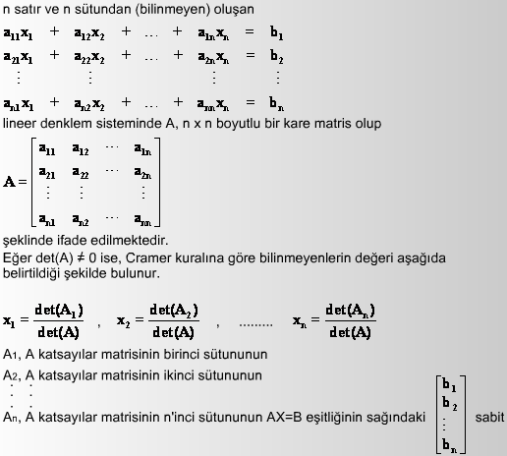

6.4.1.1. Örnek 17

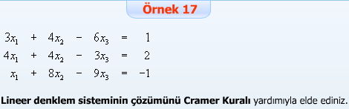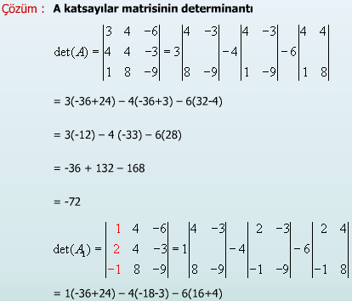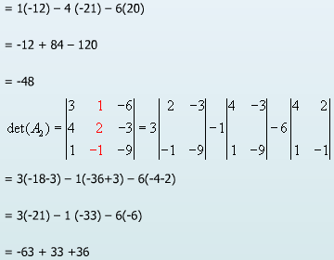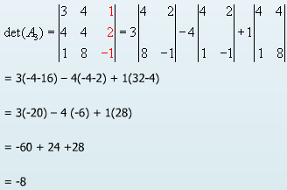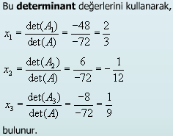

**6.4.2. Matris Tersi Yöntemi ile Lineer Denklem Sisteminin Çözümü**

***AX=B***

şeklinde ifade edilen***n***denklem ve***n***bilinmeyenden oluşan bir lineer denklem sisteminin matris tersi yöntemi ile çözümünde aşağıdaki eşitlik kullanılır.



Burada, ***x*** bilinmeyenler vektörünü, ***A*-1, *A*** katsayılar matrisinin tersini, ***B*** eşitliğin sağ tarafındaki sabit katsayılar vektörünü belirtmektedir.

*A* katsayılar matrisinin tersinin mevcut olabilmesi için, **det(*A*)0** şartının gerçekleşmesi gerekir.

*A* katsayılar matrisinin tersi *A*-1,

**** ya da



****



yöntemleri yardımıyla elde edilebilir.

|  |
| --- |
| Hem Cramer ve hem de matris tersi yöntemlerinin uygulanabilmesi için lineer denklem sisteminin***n***denklem ve***n***bilinmeyenden oluşması, yani katsayılar matrisinin kare matris olması ve katsayılar matrisinin determinantının sıfırdan farklı olması yani matris tersinin mevcut olması gerekir. |

6.4.2.1. Örnek 18

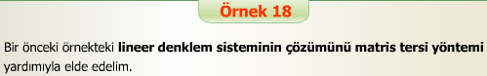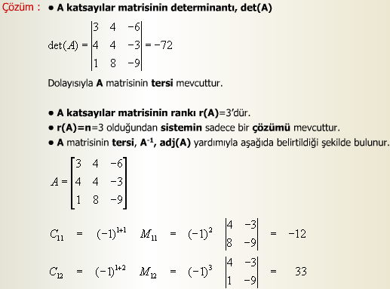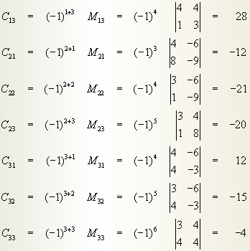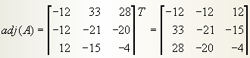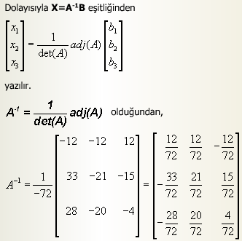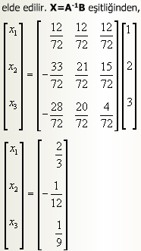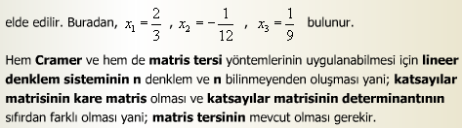

**6.BOLUM DEĞERLENDİRME SORULARI**

